**Amaç, Kapsam ve Dayanak**

**MADDE 1 –** Bu Talimat, Spor Hizmetleri Genel Müdürlüğü tarafından Anadolu Yıldızlar Ligi Bocce branşında düzenlenecek faaliyete katılım koşullarının, oyun kurallarının ve yapılacak olan müsabakaların organizasyonuna ilişkin usul ve esasların belirlenmesi amacıyla, Gençlik ve Spor Bakanlığı Spor Hizmetleri Genel Müdürlüğü Görev, Yetki ve Sorumluluk Yönergesine dayanılarak hazırlanmıştır.

**Tanımlarve Kısaltmalar**

**MADDE 2 –** (1) Bu Talimatta geçen;

a) ANALİG: Anadolu Yıldızlar Ligini,

b) ANALİG Portal: ANALİG ile ilgili duyurular, sonuçlar, yazılı ve görsel haberlerin yayımlandığı elektronik platformu,

c) Antrenör: Gençlik ve Spor Bakanlığı ve ilgili spor federasyonlarından alınan antrenörlük belgesine sahip kişiyi,

ç) Federasyon: Türkiye Bocce Bowling ve Dart Federasyonunu,

d) Genel Müdürlük: Spor Hizmetleri Genel Müdürlüğünü,

e) İl tertip komitesi: ANALİG faaliyetlerini yürütmek üzere oluşturulan tertip komitesini,

f) Lisans: Spor yapmaya ve yarışmalara katılmaya ilişkin verilen izin belgesini,

ifade eder.

**Yarışmalara İlişkin Usul ve Esaslar**

**MADDE 3-** (1) Yarışmalar; ANALİG Genel Uygulama Talimatına, Genel Müdürlükçe öngörülen hükümlere, uluslararası oyun kuralları ve yarışma talimatlarına uygun olarak yapılacaktır.

(2) Yarışmalara ait duyurular ve katılımcı listeleri Genel Müdürlükçe belirlenen ve ilan edilen takvim doğrultusunda spor bilgi sistemi ANALİG portalında yayımlanacaktır.

(3) Yarışmalar, Genel Müdürlükçe ilan edilen yer ve tarihlerde İl Tertip Komiteleri tarafından gerçekleştirilecektir.

(4) İl dışı çıkış oluru “Spor Faaliyetleri Seyahat Yönergesi”ne göre düzenlenecektir.

(5) Mali konularla ilgili hususlarda, ANALİG Genel Uygulama Talimatının 19’uncu maddesine göre işlem yapılır.

(6) Kupa ve madalyalar ANALİG Genel Uygulama Talimatının 16’ncı maddesine göre verilecektir.

(7) Disiplin işlemleri ve itiraz işlemleri ANALİG Genel Uygulama Talimatının 20 ve 21 inci maddelerine göre yapılır.

(8) Yarışma alanına, sporcu ve antrenörden başkasının girmesine izin verilmeyecektir.

(9) Anadolu Yıldızlar Ligi 2024 Sezonu Genel Uygulama Talimatında belirtilen “Takım yarışmalarının yapılma usulü” 10. maddeye göre gerçekleştirilecektir.

**Yarışma aşamalarının belirlenmesi**

**MADDE 4-** (1) Yarışmalar;

a) 1.Etap, 2.Etap ve Türkiye Birinciliği şeklinde yapılacaktır.

b) Kadın ve erkek il karmaları arasında ayrı ayrı yapılacaktır.

c) 1. Etap müsabakaları 4 grup merkezinde yapılacaktır. Her grup merkezinde oluşturulacak müsabaka grupları katılımcı takım sayısına göre;

* 15 takıma kadar 2 grup (gruplardan ilk 4 takım bir sonraki etaba çıkacaktır.),
* 16 takım ve üstü 4 grup (gruplardan ilk 2 takım bir sonraki etaba çıkacaktır.) oluşturulacak, maçlar tek devreli lig usulüne göre oynanacaktır. 1. Etap grup merkezlerinden toplam 32 takım 2. Etaba katılacaktır.

2. Etap müsabakaları 2 grup merkezinde yapılacaktır. Her grup merkezinde 2 müsabaka grubu oluşturulacaktır. Her müsabaka grubundan ilk 4 takım Türkiye Birinciliği yarışmalarına katılacaktır. 2. Etap Grup merkezlerinden 8’er takım olmak üzere toplam 16 takım Türkiye Birinciliğine katılacaktır. Bütün müsabakalar gruplara ayrılarak tek devreli lig usulüne göre oynanacaktır.

ç) 1. Etap ve 2. Etap haritaları ile il dağılım listeleri ekte yer almaktadır.

**Katılım Koşulları ve Sporcu Sayıları**

**MADDE 5 –** (1) 2023-2024 sezonunda Federasyonca düzenlenen Türkiye şampiyonaları ile Okul Sporları finallerinde ilk 3 dereceye giren takım sporcuları ve Milli sporcular, 2024 sezonu ANALİG il karmalarında yer alamazlar.

(2) 1.Etap, 2. Etap ve Türkiye Birinciliği yarışmalarına katılacak kadın ve erkek takımları ayrı ayrı olmak üzere en fazla 3 asıl 2 yedek sporcudan oluşur.

**Yaş Kategorileri ve Lisans Durumu**

**MADDE 6 –** (1) Yarışmalara 2010-2011-2012 doğumlu sporcular katılabilecektir.

(2) Kulüp, ferdi veya okul lisansları ile müsabakalara katılım sağlanacaktır.

**Teknik Açıklama ve Kurallar**

**MADDE 7 –** (1) İl seçmeleri bireysel;1. Etap,2. Etap ve Türkiye birinciliği yarışmaları, takım şeklinde petank disiplininde oynanacaktır.

* Tek devreli lig yarışmaları sonucunda 2 ya da daha fazla takımın puanlarında eşitlik varsa;
  1. Önce, puanları eşit takımların kendi arasında yaptıkları yarışma sonucuna,
  2. Eşitlik bozulmazsa takımların kendi aralarında oynadığı sayı averajına (üç veya daha fazla takımın puan eşitliğinde aralarındaki yarışmada en fazla galibiyete sahip takım yukarıda, en az galibiyete sahip takım ise aşağıda yer alacaktır. Bu durumdan sonra iki takım arasında eşitlik olduğunda (a) maddesine göre hareket edilir. Eğer ikiden fazla takım arasında hala puan eşitliği varsa diğer takımların galibiyet sayıları aynı olması halinde sayı averajı hesaplanırken galibiyet sayısı fazla-az olan takım averaj hesaplamasına dahil edilecektir.)
  3. Burada da eşitlik varsa aralarında en fazla sayı kazanan takıma,
  4. Eşitlik devam ederse genel averaja,
  5. Burada da eşitlik devam ederse toplamda en fazla sayı kazanan takıma göre sıralama yapılacaktır.
  6. Halen eşitlik devam ediyorsa tertip kurulunun nezaretinde kura ile birinci belirlenecektir.

(2) Türkiye Birinciliği müsabakalarında takımlar4 gruba ayrılıp maçlar tek devreli lig sistemine göre oynanacaktır. Her grubun ilk 2’si belirlendikten sonra maçlar eleme usulüne göre çapraz eşleşmelerle çeyrek final, yarı final ve final müsabakaları şeklinde oynanacaktır. Türkiye Birinciliği fikstürü ekte yer almaktadır.

(3) Takımlar en fazla 3+2 yedek sporcudan oluşacaktır. Yarışmalarda oyun esnasında bir defaya mahsus oyuncu değişikliğine izin verilecektir.

(4) Oyuncular yarışmalara uygun kıyafetle katılmak zorundadır. Yarışmalarda tayt ve şort giyilmez. Takımlar eşofman, spor ayakkabı ve aynı renk formalarıyla (tişört) müsabakalara katılmak zorundadır. Bu kurala uymayan takımlar hakem tarafından uyarıldıktan sonra kural ihlali devam ederse yarışmadan diskalifiye edilirler.

(5) Petank yarışmalarında bitirme sayısı tüm kategorilerde 13’dür. Maç süresi1. Etap, 2. Etap ve Türkiye Birinciliği yarışmaları; **45 dakikadır**. Ancak süre sonunda beraberlik durumu söz konusu olursa ilave 1 el daha oynanacaktır.

(6) Petank yarışmalarında geçerli misket uzaklığı en yakın 5 en uzak 9 metre olacaktır.

* 1. Misket, herhangi bir engelden ve oyun sahasının karşı kenarından en az 50 cm uzakta olması gerektiği gibi, kullanılan başka bir çember veya misketten de en az 1,5 metre uzakta olmalıdır. (Not: oyun sahasını ayıran "yan" çizgiden minimum mesafe gerekmez).
  2. Atış yapılırken avuç içi yere bakmalıdır. Avuç içi yukarıya bakacak şekilde atış yapılması yasaktır. Bu kurala uyulmaması halinde öğrenci sporcu önce hakem tarafından uyarılır sonra topu diskalifiye edilir.
  3. El bitiminde sayılar üzerinde mutabakata varılmadan önce oyuncu kendi toplarını yerinden alırsa, alınan petank toplarının hepsi hükümsüz olur. Bu konuda itiraz kabul edilmez.
  4. Öğrenci sporcular, atılan veya yerleştirilen misketin konumunu işaretlemeli ve her değişiklikte misketin yerini yeniden işaretlemelidir. Misket, oyundaki herhangi bir oyuncu tarafından işaretlenebilir, ancak işaretlenmemiş bir misketten kaynaklanan bir sorun olması durumunda, misketi atan (veya yerleştiren veya son hareket eden) oyuncuya bir uyarı (sarı kart) verilecektir.
  5. Herhangi bir sporcunun oyun sahası sınırları içerisindeki yerde mevcut bir engeli kaldırması, düzlemesi veya bu engelin yerini değiştirmesi kesinlikle yasaktır. Sadece oynamak üzere olan sporcu veya onun takım arkadaşı daha önce atılan petank topunun neden olduğu çukuru doldurabilir. Bu kurallara uyulmaması halinde sporcu önce uyarılır sonra atılan veya atılmakta olan petank topu diskalifiye edilir.
  6. Oyuncu ayakları çembere değmeden bütünüyle çember içerisinde bulunmalı ve atılan petank topu yere değinceye kadar ayakların çember dışına çıkmaması gerekir. Atış esnasında ayakların ikisinin de yere tam değmesi gerekir.
  7. Topu kullanma süresi 1 dakikadır. Bu süre, toplar ve misket durduktan sonra veya ölçüm gerekiyorsa, ölçümden sonra başlar.
  8. Her takımın yanında **çelik metre** bulunacak, ölçümler oyuncular tarafından yapılacak, ancak anlaşmazlık durumunda hakeme başvurulacaktır.
  9. Çember, misket ve topların yerleri kesinlikle işaretlenecektir.
  10. Sadece Kafile listesinde adı yazan bir çalıştırıcı veya antrenör atış sırası kendi sporcusunda olduğunda taktik verebilecek ve bunu yaparken diğer müsabakaları etkileyecek şekilde yüksek sesle bağırarak yapmayacaktır. Aksine davrananlar uyarılacak gerekirse müsabakadan men edilecektir.
  11. Antrenör veya çalıştırıcı kendine ayrılmış yerde duracak, kesinlikle saha içerisine girmeyecektir. Sporcular sahayı terk edip antrenörün yanına gitmeyecektir. Aksi takdirde ilk seferinde uyarılacak, devam ederse atılacak veya atılan top diskalifiye edilecektir.
  12. Oyuncunun, Oyun sırası diğer takıma geçtikten itibaren rakibinin duyacağı şekilde konuşması, moral ve motivasyon bozucu söz ve davranışlarda bulunması kesinlikle yasaktır. Buna uyulmaması durumunda ilk seferinde uyarılacak, devam ederse atılacak veya atılan top diskalifiye edilecektir.
  13. Misketin; geçerli veya geçersiz bir şekilde atılmasıyla el başlamış kabul edilir. Sonraki eller, önceki elde atılan son top durur durmaz başlamış sayılır.

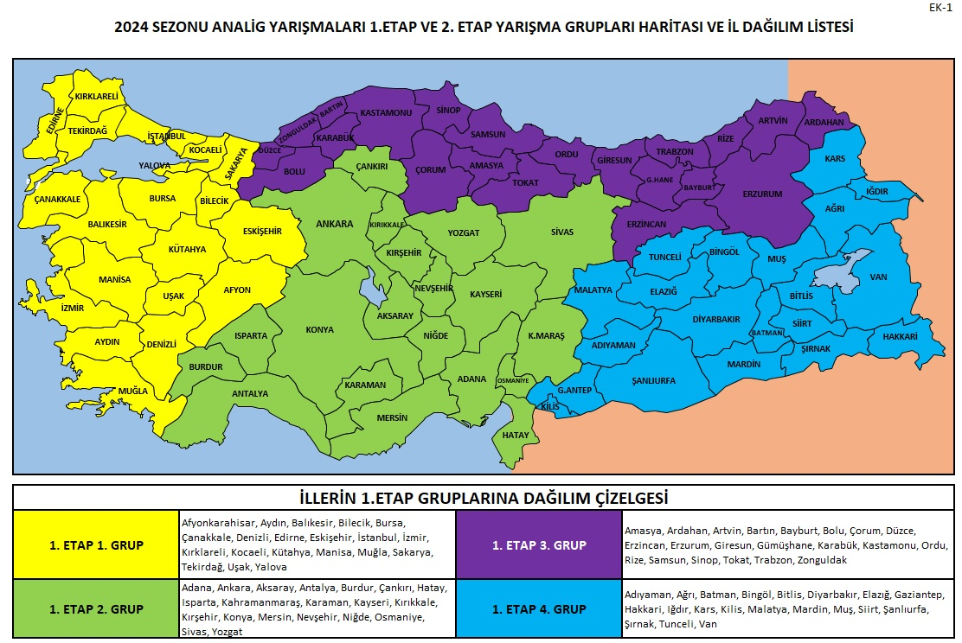

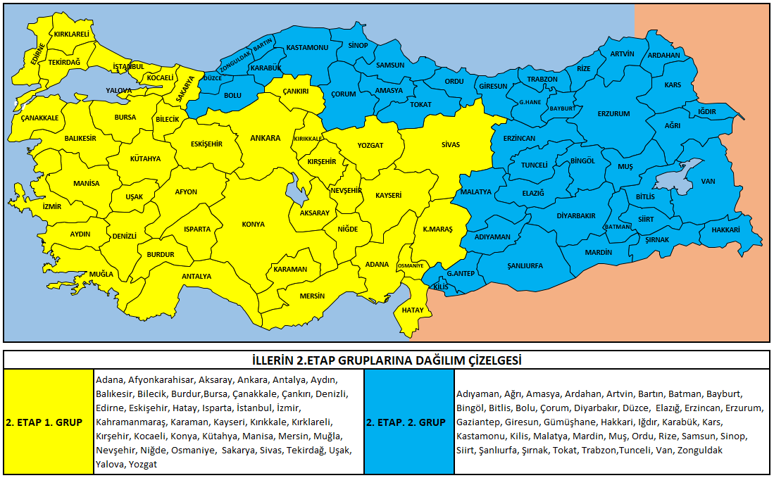

Ek-2

|  |  |  |  |
| --- | --- | --- | --- |
| **TÜRKİYE BİRİNCİLİĞİ MÜSABAKALARINDA UYGULANACAK FİKSTÜR** | | | |
| **A GRUBU** | **B GRUBU** | **C GRUBU** | **D GRUBU** |
| **A1** | **B1** | **C1** | **D1** |
| **A2** | **B2** | **C2** | **D2** |
| **A3** | **B3** | **C3** | **D3** |
| **A4** | **B4** | **C4** | **D4** |
| Grupların oluşumunda 2. Etap'tan Türkiye Birinciliğine gelen takımların hangi grupta yarışacakları belirlenirken 1. torba ve 2. torbadan kura çekimi yapılarak belirlenecektir. 1. torbada gruplarında 1. olan takımlar yer alacaktır. 2. torbada gruplarında 2. olan takımlar yer alacaktır. Müsabakalar tek devreli lig usulüne göre oynanacaktır. Gruplarında ilk ikiye giren takımlar bir üst tura çıkacaktır. Bir üst turda müsabakalar eleme usulüne göre oynanacak olup eşleşmeler aşağıdaki fikstüre göre devam edecektir. | | | |
| ÇEYREK FİNAL | Çeyrek Final 1. Eşleşme | A Grubu 1. | D Grubu 2. |
| Çeyrek Final 2. Eşleşme | C Grubu 1. | B Grubu 2. |
| Çeyrek Final 3. Eşleşme | B Grubu 1. | C Grubu 2. |
| Çeyrek Final 4. Eşleşme | D Grubu 1. | A Grubu 2. |
| YARI FİNAL | Yarı Final 1. Eşleşme | Çeyrek Final 1. Eşleşmesinin Galibi | Çeyrek Final 2. Eşleşmesinin Galibi |
| Yarı Final 2. Eşleşme | Çeyrek Final 3. Eşleşmesinin Galibi | Çeyrek Final 4. Eşleşmesinin Galibi |
| FİNAL | 1.lik 2.lik Müsabakası | Yarı Final 1. Eşleşmesinin Galibi | Yarı Final 2. Eşleşmesinin Galibi |
| 3.lik 4.lik Müsabakası | Yarı Final 1. Eşleşmesinin Mağlubu | Yarı Final 2. Eşleşmesinin Mağlubu |